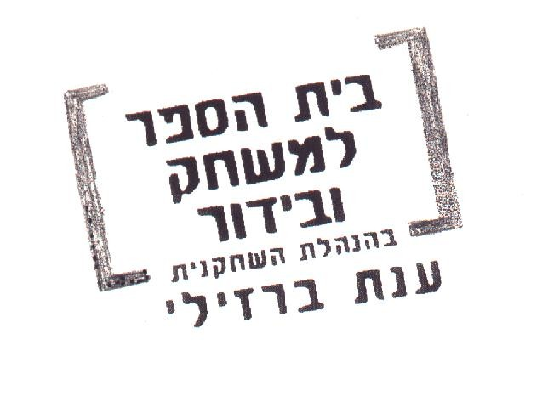
העלמה יוליה

תן גם לי למות! הרוג אותי! אתה - זה שיכול לחסל יצור קטן וחף מפשע מבלי להניד עפעף! הה - כמה שאני שונאת אותך- כמה שאני מתעבת אותך! בינך וביני זועק עכשיו דם מן האדמה. ארור היום בו נולדתי היום בו הרתה אותי אמי!
לא - אני עוד לא מוכנה ללכת - אני לא יכולה. קודם אני צריכה לראות... אתה אומר שאני לא יכולה לסבול מראה של דם. כמה הייתי שמחה לראות את הדם שלך - את המוח שלך - ניתז על הסדן הזה... אתה חושב שאני טיפוס חלש, מה? הייתי שמחה לראות את כל הגברים כולם מתבוססים בתוך נחלי דמם, כמו הציפור הקטנה שלי... אני חושבת שהייתי אפילו מסוגלת לשתות מהגולגולת שלך - כמה הייתי מאושרת לשטוף את רגלי בתוך החזה השסוע שלך, לקרוע מתוכו את ליבך ולאכול אותו צלוי. אתה חושב שאני טיפוס חלש אתה חושב שאני מאוהבת בך, רק מפני שמשהו בתוכי שיווע לקבל את זרעך - אתה חושב שאני משתוקקת לשאת חלציך תחת לבי, להזין אותו בדמי, לתת לך ילד ולקבל את שמך? דרך אגב אני אפילו לא יודעת מה שמך, מה שם המשפחה שלך? או שמא אין לך שמם משפחה... מה חשבת? להפוך אותי לגברת שומר סף, לגברת ערמת זבל... אתה, הכלב עם הקולר שלי על צווארו, אתה המשרת עם סמל המשפחה שלי על כפתורי המעיל! רצית שאתחלק בך עם הטבחית שלי - שאתחרה עליך עם המשרתת שלי! הה! אתה חושב שאני פחדנית שרק רוצה לברוח! לא- הפעם אני לא בורחת - ויהיה מה שיהיה!

ביה"ס: דרך בגין 98 תל אביב
טל: 03-5251064 פקס: 03-6240220
www.dramacomedy.co.il

